Лабораторная работа 1
Особенности внешнего строения рыб.
части тела и головной отдел рыб.

Цель: на примере различных представителей изучить особенности внешнего строения и строения головы рыб.

Оборудование и материалы:

1 Свежая или фиксированная рыба.
2 Готовые влажные препараты.
3 Таблицы: внешний вид рыб, строение головного отдела тела.
4 Ванночки.

Ход работы:

1 Основные части тела рыбы. Тело рыбы состоит из трех отделов: головы, туловища и хвоста (рис.1).
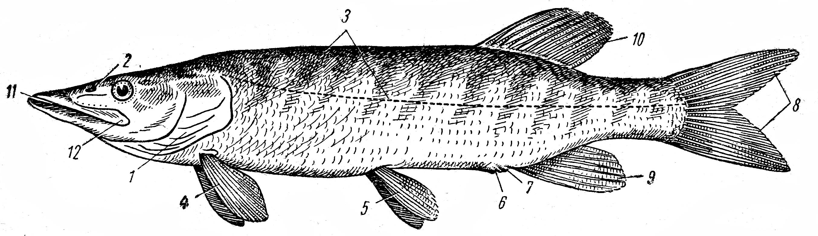
Рисунок 1 – Внешний вид щуки:
1 – жаберная крышка, 2 – ноздря, 3 – боковая линия, 4 – грудные плавники,
5 – брюшные плавники, 6 – анальное отверстие, 7 – мочеполовой сосочек,
8 – гомоцеркальный хвостовой плавник, 9 – анальный плавник, 10 – спинной плавник, 11 – ротовое отверстие, 12 –задний край верхнечелюстной кости

Головной отдел определяется как расстояние от начала рта до заднего края жаберной крышки (без жаберной перепонки).
Туловищный отдел определяется как расстояние от конца головы до анального отверстия или до начала анального плавника.
Хвостовой отдел определяется как расстояние от анального отверстия (начала анального плавника) до конца хвостового плавника.
В головном отделе выделяют: рыло – расстояние от начала головы до передней вертикали (края) глаза; заглазничное пространство – от задней вертикали (края) глаза до дистального конца жаберной крышки; щеку – участок от задней вертикали глаза до заднего края предкрышки; лоб, или межглазничное пространство, – расстояние между глазами.
Прежде чем рассмотреть участки нижней части головы, следует обратить внимание на жаберные перепонки – кожные складки, окаймляющие жаберную крышку (рис. 2). У некоторых рыб (карповые Cyprinidae) жаберные перепонки приращены к межжаберному промежутку – участку между жаберными щелями. В нижней части головы выделяют, подбородок – участок головы от начала нижней челюсти до места соединения или прикрепления жаберных перепонок; горло – расстояние от места прикрепления или срастания между собой жаберных перепонок до основания грудных плавников. Кроме того, в нижней части головы различают место соединения костей нижней челюсти, называемое симфизисом (см. рис. 2).

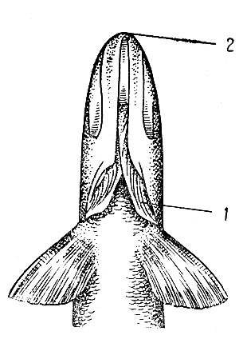
Рисунок 2 – Нижняя сторона головы рыбы:
1 – жаберные перепонки; 2 – симфизис.

В хвостовом отделе выделяют хвостовой стебель – участок от конца анального плавника до начала хвостового плавника (у чешуйчатых рыб до конца чешуйчатого покрова). Хвостовой стебель – это самая низкая часть тела рыбы, а самая высокая находится перед спинным плавником, где и измеряют наибольшую высоту тела.

2 Строение головы. На голове рыбы располагается рот, глаза, носовые и жаберные отверстия, брызгальца и органы осязания.
2.1 Положение и строение рта рыбы зависит от характера ее питания. Выделяют три основных типа положения рта: верхний, конечный, нижний (рис. 3).

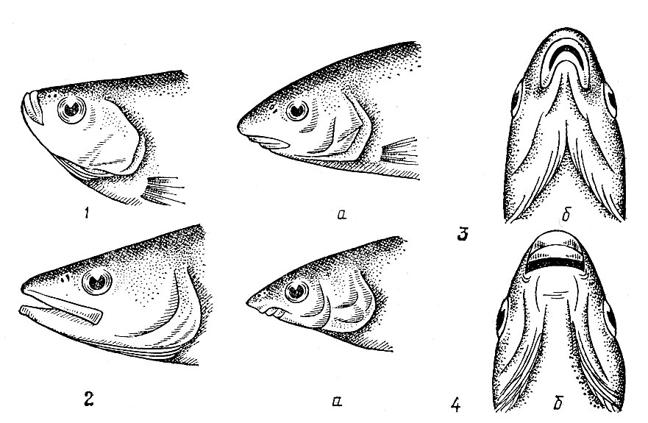
Рисунок 3 – Различные формы рта:
1 – верхний; 2 – конечный; 3 – нижний косой; а – вид сбоку; б – вид снизу; 4 – нижний поперечный; а – вид сбоку; б – вид снизу.

Верхний рот – нижняя челюсть больше верхней, и ротовое отверстие направлено вверх. Такое положение свойственно рыбам, берущим пищу с верхних горизонтов, главным образом планктофагам – шпротам (Sprattus), чехони (Pelecus), а также донным хищникам-засадчикам – морскому черту (Lophius), сомам (Silurus) и звездочетам (Uranoscopus).
Конечный рот – обе челюсти одинаковой длины. Такой рот свойствен рыбам, берущим пищу из толщи воды. В основном это рыбы со смешанным характером питания – окунь (Perca fluviatilis, L.), омуль (Coregonus automnalis, Pallas) – или хищники, преследующие добычу, – тунцы (Thunnus), пеламиды (Sarda), судаки (Lucioperca, или Stizostedion).
Нижний рот – верхняя челюсть больше нижней, ротовое отверстие направлено вниз. Это рыбы-бентофаги, питающиеся донными организмами, – усачи (Barbus), барабули (Mullus), пескари (Gobio). Нижнее положение рта акул не связано с характером питания, а определяется наличием рострума, выступающего над нижней челюстью вперед и выполняющего гидродинамические функции. Таково же, возможно, происхождение нижнего положения рта у анчоусовых (Engraulidae), которые питаются планктоном. Нижний рот может быть косым, как у рыбцов (Vimba), и поперечным, как у подуста (Chondrostoma) и храмули (Varicorhinus).
Положение рта рыб не всегда можно определить точно. Рот может быть полуверхним, как у уклей (Alburnus alburnus L.), или полунижним, как у леща (Abramis brama L.) и сазана (Cyprinus carpio L).
Величина рта у рыб определяется длиной нижней челюсти. Рот считается большим, если конец нижней челюсти заходит за вертикаль заднего края глаза, или небольшим, если конец нижней челюсти не доходит до вертикали заднего края глаза (рис. 4).

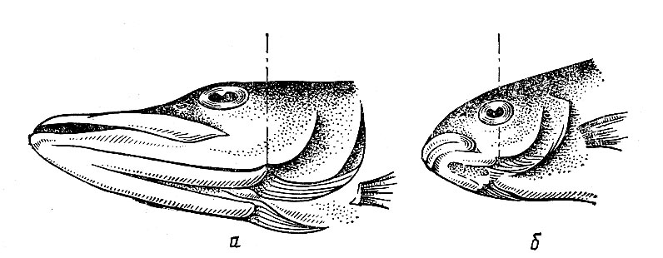
Рисунок 4 – Определение величины рта рыбы (пунктирная линия проведена как перпендикуляр от конца нижней челюсти):
а – большой; б – небольшой

Размеры рта зависят от величины пищевых объектов, их твердости и плотности распределения, а также от способа лова пищи.
Размеры рта находятся в прямой зависимости от концентрации пищевых объектов: чем она ниже, тем больших размеров рот. Примером могут служить глубоководные рыбы, обитающие в зоне пониженной плотности распределения пищевых объектов. Величина рта зависит также от твердости пищевых объектов: чем тверже пища, тем обычно рот меньше. Чем больше усилий требуется для закрывания рта, тем, как правило, меньше его размеры.
По своему характеру рот бывает выдвижной и невыдвижной.
Выдвижной рот характеризуется подвижным соединением верхней челюсти с черепом, благодаря чему при раскрывании рта верхняя челюсть может выбрасываться вперед. Рот такого типа свойствен рыбам, потребляющим планктон (сельдевые), или мелкий бентос (сазан, лещ), или детрит (кефали).
Невыдвижной рот характеризуется неподвижным или почти неподвижным соединением верхней челюсти с черепом. Он свойствен большинству рыб, питающихся сравнительно крупными объектами и в процессе захватывания пищи вынужденным затрачивать значительные усилия на закрывание рта. Это хищники, а также бентофаги, разгрызающие раковины моллюсков, твердые панцири ракообразных и иглокожих.
2.2 На передней части головы рыб находятся парные носовые отверстия, расположенные впереди глаз по обе стороны головы. Они не сообщаются с глоткой и у большинства рыб поделены перегородкой на переднюю и заднюю ноздрю. Расположение, форма и величина носовых отверстий меняется в зависимости от экологии рыб. У большинства рыб с хорошо развитым зрением носовые отверстия расположены на верхней стороне головы между глазами и концом рыла (рис. 5, 1). У пластинчатожаберных рыб ноздри находятся на нижней стороне рыла вблизи ротового отверстия (рис. 5, 2). У таких придонных рыб, как угри (Anguilla), мурены (Muraena), глубоководная слепая рыба из рода Typhleotris, роль зрения незначительна, а значение обоняния велико, передние носовые отверстия имеют форму трубочек и приближены ко рту (рис. 5, 3).
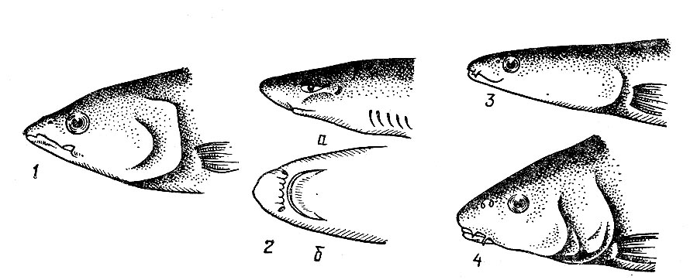
Рисунок 5 – схема расположения ноздрей у рыб:
1 – тунец; 2 – акула; а – вид сбоку; б – вид снизу; 3 – угорь; 4 – сазан.

У круглоротых носовое отверстие непарное. У миксин оно расположено на переднем конце рыла и связано с глоткой, у миног – находится в межглазничном пространстве.
У пластиножаберных рыб и некоторых хрящевых ганоидов (осетр, белуга и др.) позади глаз располагаются парные отверстия – брызгальца – остаток нефункционирующих жаберных щелей. У скатов брызгальца участвуют в дыхании. У цельноголовых и костных рыб брызгальце редуцировано в связи с развитием жаберной крышки.
2.3 Голова рыбы заканчивается жаберными отверстиями, или щелями, число которых может быть различно: у миксин от 1 до 15 пар; у миног 7 пар; у акул от 5 да 7 пар, у химер 1 пара жаберных отверстий, покрытых складкой кожи. У костных рыб имеется 1 пара жаберных щелей, закрытых жаберной крышкой. Рыбы, у которых жаберные перепонки не прирастают к межжаберному промежутку (белуги, сельдевые), имеют жаберные щели значительного размера, а рыбы, у которых жаберные перепонки прирастают к межжаберному промежутку (карповые), – довольно малые жаберные щели.

Задание:
1. Сделать схематический рисунок рыбы и обозначить на нем все участки тела.
2. На 2-3 видах рыб по указанию преподавателя определить границы частей тела всех отделов.
3. Рассмотреть рот (его положение, характер, размеры), глаза (наличие или отсутствие, положение на голове, величину), носовые отверстия (непарные, парные), жаберные отверстия (положение, количество), брызгальца (наличие или отсутствие, положение, размеры) и зарисовать головы рыб с различным положением рта (верхний, нижний, конечный), отметив величину рта, указав положение носовых и жаберных отверстий.
4. Составить, пользуясь набором рыб, перечень видов с различным положением и типом рта, выдвижным и невыдвижным ртом.

